Тест-кейс для программы «Калькулятор ОСАГО», функция расчета стоимости.

|  |  |  |  |  |  |
| --- | --- | --- | --- | --- | --- |
| ID | Исходные данные | Цель | Описание | Ожидаемый результат | Результат |
| 1 | Коэффициенты в полях | Тестирование расчета стоимости | Тестирование соответствия полей требуемым типам данных и расчета стоимости по ним | Вывод расчета в элемент | Вывод расчета в элемент, рисунок 1 |
| 2 | Коэффициенты в полях | Тестирование расчета стоимости | Ввод некорректного значения | Появление окна с сообщением об ошибке | Появление окна с сообщением об ошибке, рисунок 2 |

|  |  |  |  |  |  |
| --- | --- | --- | --- | --- | --- |
| ID | Исходные данные | Цель | Описание | Ожидаемый результат | Результат |
| 1 | Коэффициенты в полях, наличие результата в элементе | Тестирование расчета стоимости и его сохранения в файл | Тестирование записи имеющихся коэффициентов и результата по выбранному пути | Вывод использованных коэффициентов и результата расчета в файл | Вывод расчета в файл, рисунок 3 |
| 2 | Коэффициенты в полях, наличие результата в элементе | Тестирование расчета стоимости и его сохранения в файл | Ввод некорректного значения в поля коэффициентов, отсутствие результата расчета в соответствующем поле | Появление окна с сообщением об ошибке | Появление окна с сообщением об ошибке, рисунок 4 |

Тест-кейс для программы «Калькулятор ОСАГО», функция сохранения результата расчета.

Тест-кейс для программы «Калькулятор ОСАГО», функция очистки полей.

|  |  |  |  |  |  |
| --- | --- | --- | --- | --- | --- |
| ID | Исходные данные | Цель | Описание | Ожидаемый результат | Результат |
| 1 | Коэффициенты в полях и результат расчета | Тестирование очистки полей коэффициентов и поля результата | Тестирование приведения всех заполненных полей до состояния по умолчанию (с надписями названий коэффициентов и поля результата) | Приведение всех полей до состояния по умолчанию | Приведение всех полей до состояния по умолчанию, рисунок 5 |

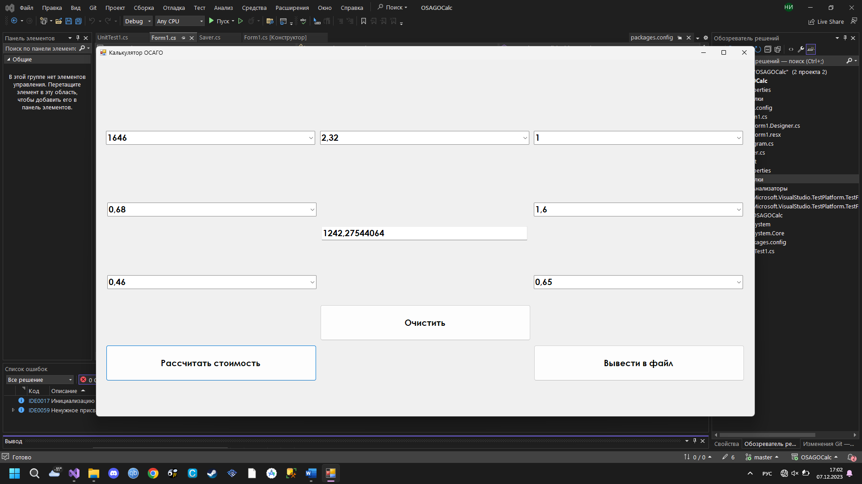

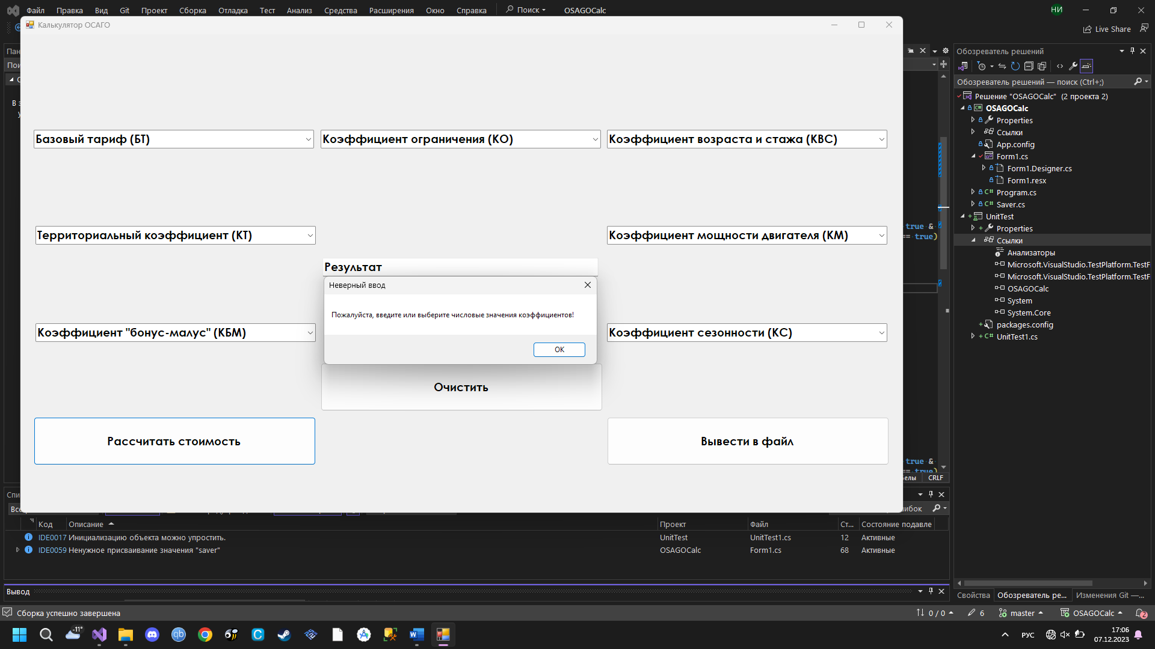Рисунок 1 – Результат тестирования функции расчета стоимости 1

Рисунок 2 – Результат тестирования функции расчета стоимости 2

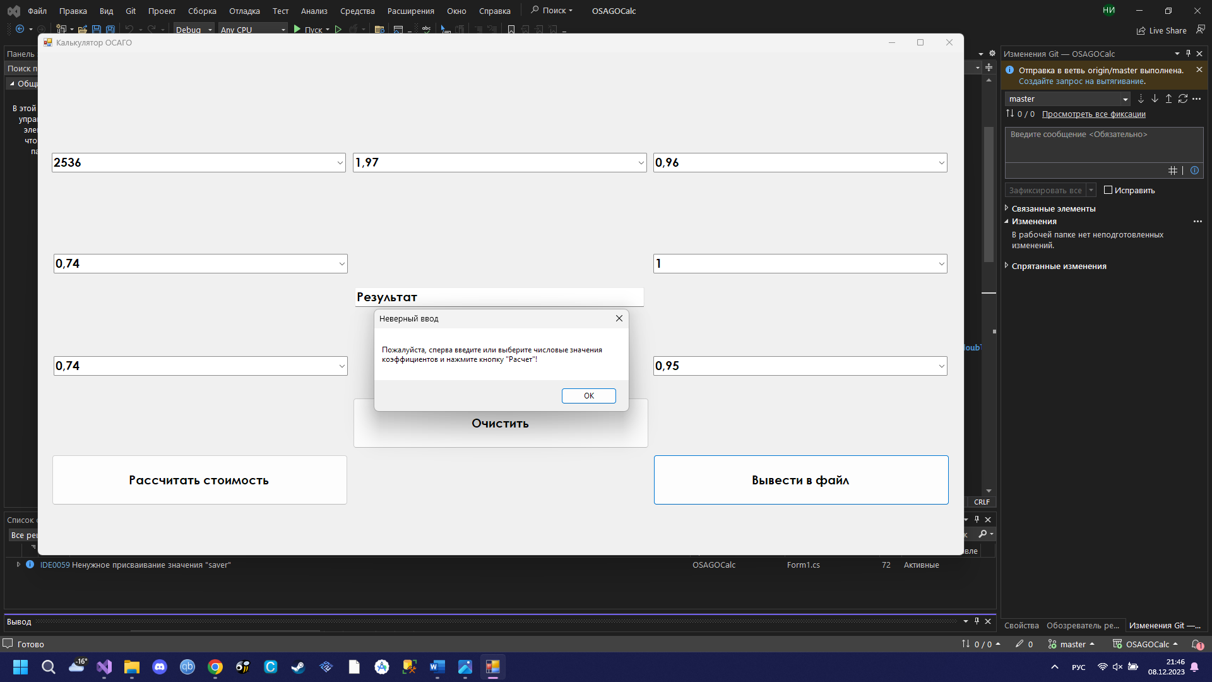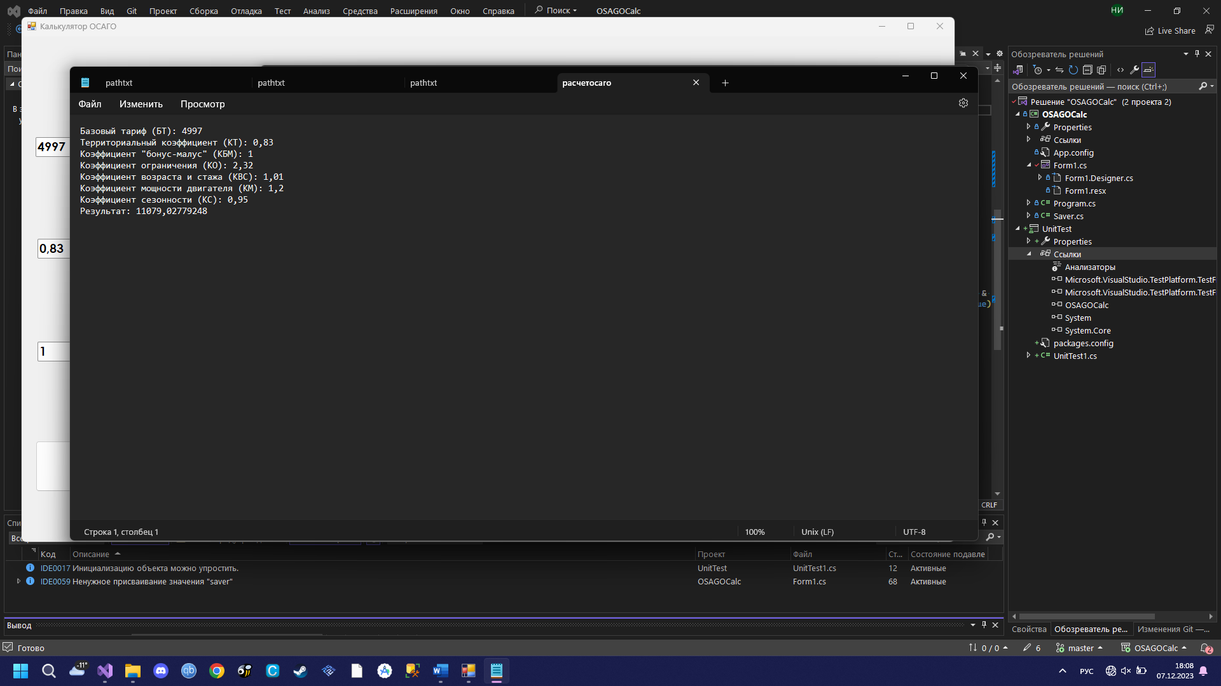Рисунок 3 – Результат тестирования функции сохранения результата расчета 1

Рисунок 4 – Результат тестирования функции сохранения результата расчета 2

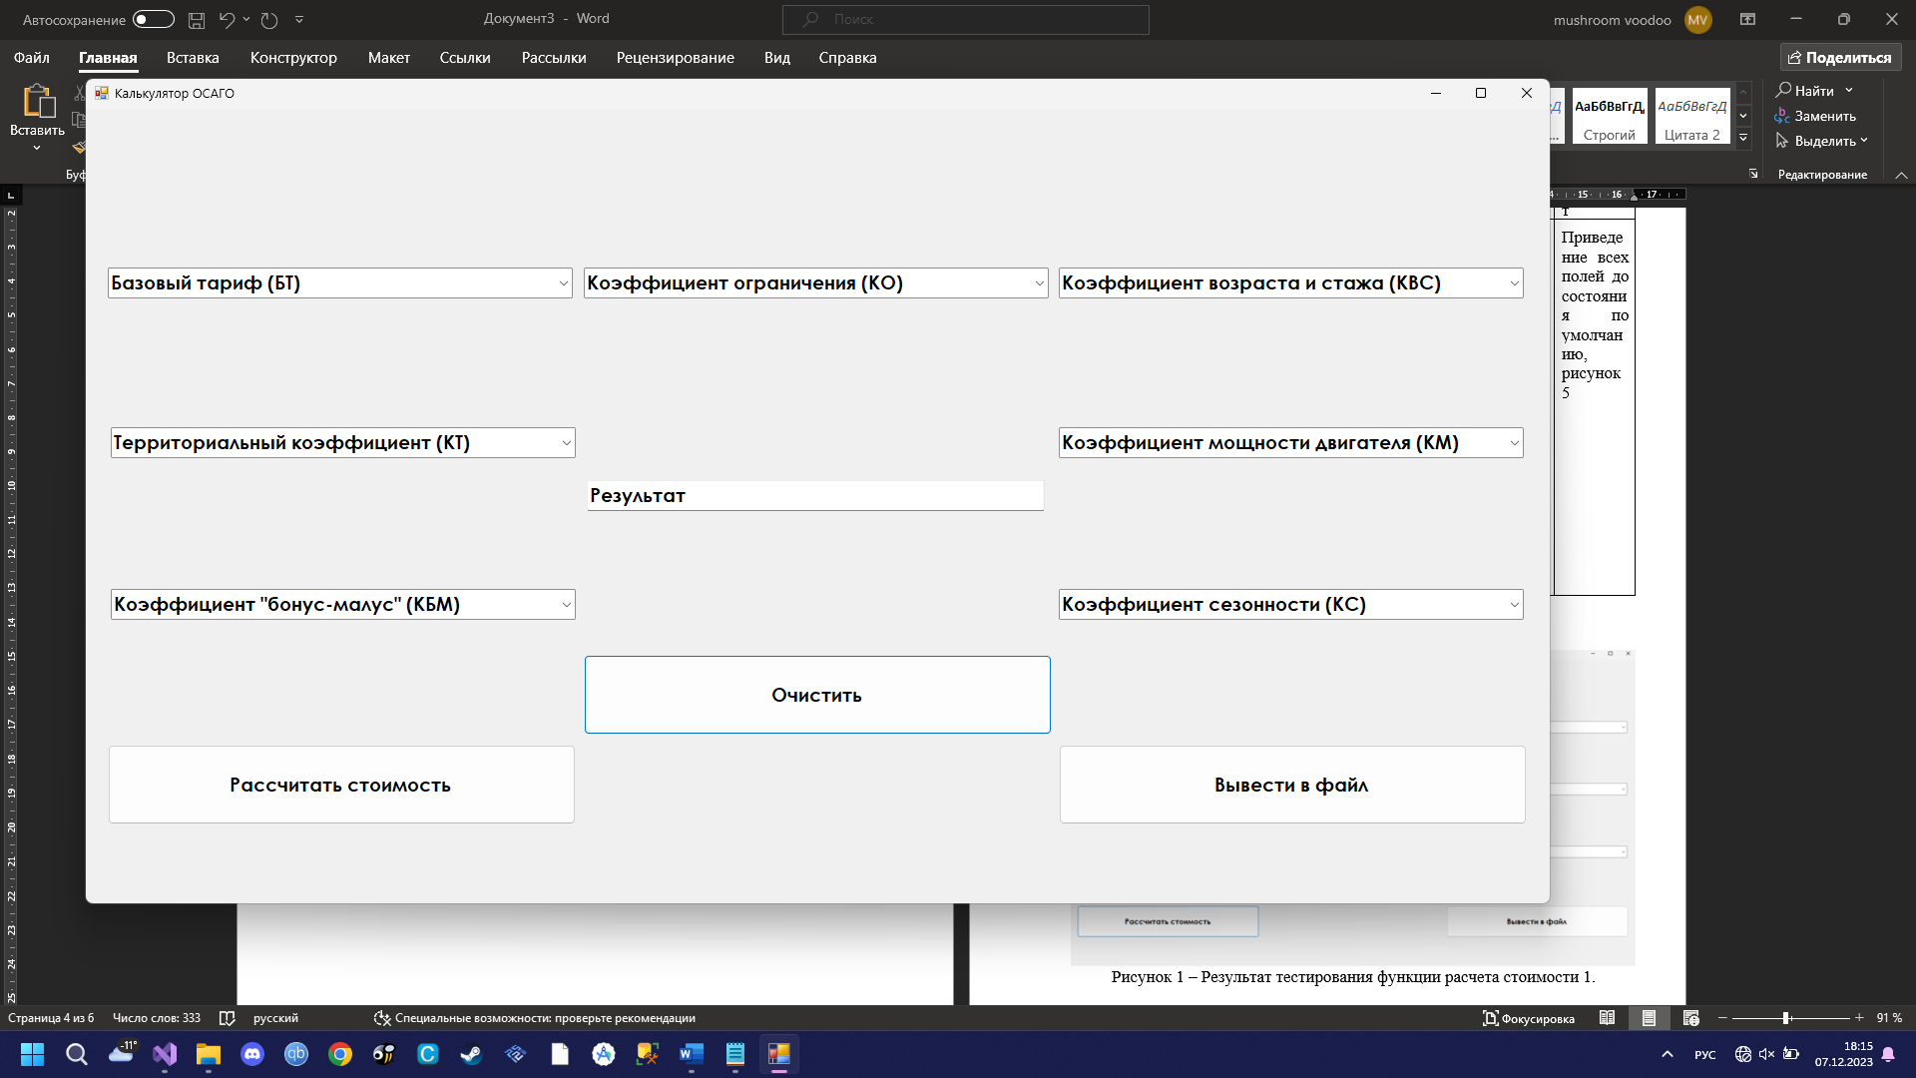

Рисунок 4 – Результат тестирования функции очистки полей 1